La rieducazione della postura linguale e della deglutizione
offrono la spiegazione di problemi misconosciuti o male interpretati
dott. Antonio Ferrante

Abatract
L’articolo si propone di aprire una finestra sulla interpretazione nuova di una serie di patologie e disfunzioni che in passato erano state attribuite a risposte “anomale” dell’organismo di alcuni soggetti, ed etichettate come Psico-somatiche. La visione nuova è basata su riscontri non solo clinici, ma soprattutto su conferme derivanti dallo studio della funzione dei neurotrasmettitori, sulla loro secrezione, sul loro ruolo nella comparsa di questa serie di problematiche psico-fisiche. Ne risulta una interpretazione che mette in risalto come, tra le cause, quella più importante per frequenza e capacità di alterare l’organismo, sia la disfunzione deglutitoria, attraverso la mancanza di strimolazione dei recettori trigeminali naso-palatini.

Parole chiave
Deglutizione, Trigemino, neuromediatori, nervo naso-palatino, patologie psico-somatiche

La Medicina dei nostri giorni è sempre più rivolta al trattamento del sintomo, alla soluzione farmaceutica, alla prescrizione di analisi e test spesso poi non valutati correttamente e ancor meno tenuti in considerazione. Sembra che la ricerca etio-patogenetica sia diventata una inutile perdita di tempo. Il paziente non vuole avvertire un dolore che lo infastidisce; cercare la causa del dolore richiede tempo. Perché non dargli un rimedio il più rapido possibile? E se poi il paziente non ne riceve un sollievo duraturo forse la colpa non è del medico disattento, ma della psiche del paziente che non recepisce il nostro trattamento perché il soggetto è “stressato” o è “ansioso” o “depresso”. Questo è il genere di paziente che afferisce al mio studio. A volte esistono innumerevoli segnali che dovrebbero indirizzare ad una Diagnosi, ma vengono trascurati. Si dimentica che il corpo è uno e che spesso la zona di emersione di un danno non è la zona che lo ha generato.
Se guardiamo indietro però ci rendiamo conto che un antico esponente della Scuola medica salernitana, Garioponto, affermava già nell’anno 1050 “Si causas ignoras, quomodo curas? cioè se ignori la causa come vuoi curare?
Lo studio della funzione orale e della deglutizione, spesso misconosciute della medicina, quasi sempre offre le risposte in maniera chiara e comprensibile da tutti.
La attenzione alle basi della deglutizione fisiologica, alle cause della sua alterazione, ai danni prodotti e a tante patologie e disfunzioni viste in passato come “psicosomatiche” mostreranno che queste sono quanto mai reali e trovano in risposte encefaliche anomale la loro spiegazione. Sulle basi di questo studio emerge che il termine più corretto sarebbe forse non “psico-somatico”, ma “neuro-somatico”.
Potremmo rimanere un po’ perplessi di fronte a questa affermazione, ma se pensiamo al prof. Erik Kandel, premio Nobel per le Neuroscienze e la Medicina nel 2000 potremo forse capire. Il professor Kandel si è accostato in epoca giovanile allo studio del sistema nervoso perché era indirizzato verso la psicanalisi e voleva capire cosa ci fosse alla base dei processi psichici. Senza volerlo, si è trovato ad essere il più grande neuro-scienziato degli ultimi decenni (1). E’ nel suo laboratorio alla Columbia University che si sono scoperti i meccanismi della memoria. (con la partecipazione anche di un ricercatore italiano, il prof. Marcello Brunelli, al quale si deve la scoperta della memoria a lungo termine attraverso gli studi sulla Aplysia, una lumaca di mare che presentava assoni estremamente grandi e visibili).
Il prof. Brunelli, una volta riconosciuta la lingua come il direttore di orchestra dell’orchestra del corpo umano, non si è più allontanato dal nostro gruppo di studio fino alla morte.
Cerchiamo allora di capire come la funzione linguale possa inserirsi negli studi sulla psicosomatica.
La lingua ha delle peculiarità non sufficientemente prese in considerazione. E’ il primo organo funzionante a partire dall’epoca embrionale; è infatti già attiva dalla decima settimana di gravidanza; dalla tredicesima settimana si accoppia alla suzione e sarà attiva per tutto il periodo gravidico con lo scopo di funzionalizzare l’apparato digerente e quello renale. Non è un caso che il feto ingoi fino a 1500 ml di liquido amniotico al giorno.
La lingua è inoltre l’unico organo che ha relazione con sei coppie di nervi cranici differenti (cosa che è stata utilizzata per far vedere i ciechi applicando uno strumento che disegna sulla lingua quanto viene captato da una telecamera applicata su falsi occhiali (Brain Port). La cosa incredibile è che, dopo sei mesi, si attivi la corteccia primaria visiva dove i nervi connessi con la lingua non arrivano.
Cerchiamo ora di spiegare le funzioni della lingua nella fisiologia. (2,3)
La lingua è l’artefice della deglutizione schiacciandosi contro il palato in modo progressivo, a partire dal punto di emersione del nervo naso-palatino (ramo terminale della seconda branca trigeminale), costringendo con la sua pressione, il bolo a scorrere verso il faringe.
Questa azione di schiacciamento si associa alla comparsa della peristalsi faringea che aiuta la discesa del bolo verso l’esofago. Il meccanismo corretto implica la comparsa di una pressione aerea negativa nel faringe che aiuta la discesa del cibo, ma ha anche lo scopo di risucchiare il muco che si forma nell’orecchio medio verso la gola attraverso la Tuba di Eustachio. L’orecchio è quindi sempre libero e performante. Nella deglutizione scorretta, che si instaura quando la lingua per i motivi più vari, da problemi di parto all’allattamento artificiale, a problemi anatomici, come il frenulo linguale corto, non è in grado di esplicare la sua pressione contro il palato, il meccanismo deglutitorio si altera completamente. Si riesce ad ingoiare soltanto chiudendo le labbra e contraendo i muscoli buccinatori, che sospingono verso l’apparato digerente non solo il cibo, ma anche l’aria presente in bocca. Si viene ad ingoiare soltanto attraverso un aumento della pressione aerea nella bocca. L’aria ingoiata in parte viene sospinta verso l’orecchio impedendo il deflusso del muco che viene a ristagnare nell’orecchio medio creando edema. Questo diminuisce la vibrazione del timpano e della membrana della chiocciola alterando la percezione uditiva. Nei bambini inoltre favorisce la comparsa di otiti, spesso recidivanti e di cinetosi, probabilmente per le alterazioni dell’endolinfa. La maggior parte dell’aria ingerita raggiunge lo stomaco dando luogo ad una distensione dello stesso. Per riflesso viene quindi aumentata la secrezione di acido cloridrico. In assenza di una quantità adeguata di cibo da digerire, la mucosa gastrica subisce una forte irritazione dando luogo a movimenti dis-peristaltici nel tentativo di sospingere l’acido nell’apparato digerente. Ne conseguono varie considerazioni. Il ph intestinale passa da un ph neutro un viraggio acido (fino a 5,5). I batteri saprofiti non sono in grado di sopravvivere e vengono sostituiti da una flora intestinale acidofila, inidonea all’assorbimento di alimenti e minerali. Nei nostri studi abbiamo osservato alterazioni dell’assorbimento del Ferro con comparsa di ipo-ferritinemia. Ne deriva una considerazione banale. Somministrare fermenti lattici per ridare una flora batterica idonea non ha senso. Appena raggiungono l’intestino vengono uccisi dall’acidità in eccesso.
Anche il reflusso presentato da molti pazienti trova la sua genesi nella quantità di aria ingerita. Questa porta ad una distensione della bolla gastrica, mentre l’acidità costringe lo stomaco ad aumentare la peristalsi. Può capitare allora che la spremitura dello stomaco determini una insufficiente chiusura del Cardias con risalita di acido nell’esofago. E’ lo stesso principio che causa le coliche del neonato che viene trattato erroneamente con farmaci che dovrebbero regolare la motilità gastrica mentre si dovrebbe rivedere il tipo di allattamento.
Forse, alla luce di queste osservazioni, bisogna rivedere la genesi dell’ulcera gastrica. E’ stata attribuita all’helicobacter pilori, ma non si è tenuto conto che questo batterio è altamente acidofilo, cioè vive bene in ambienti a ph 3 / 3.5. e dovremmo quindi agire sull’ambiente piuttosto che sul batterio.
A mio avviso non ha senso cercare di eradicarlo con terapie multi-antibiotiche (negli anni si è passati da tre antibiotici somministrati per 15 giorni a quattro antibiotici e infine a ben cinque antibiotici somministrati per 15 giorni); se non si cambia il ph, appena terminata la terapia il batterio si ri-insedia. Nel corso delle rieducazioni della deglutizione ci è capitato di osservare anche scomparsa di sintomatologia in pazienti affetti dal morbo di Crohn. Potrebbe darsi che la spiegazione sia da ricercare proprio nella presenza di batteri “tossici” che scompaiono rieducando la deglutizione.
Ma senza dover arrivare a queste patologie più importanti, l’aerofagia persistente, causata dalla deglutizione alterata, è da considerare forse la causa prima delle varie forme di colite (il cosiddetto colon irritabile). Quasi costantemente, dopo tre o quattro mesi di rieducazione, le pazienti durante la terapia scoprono che, forse, le privazioni di vari alimenti senza ottenere un beneficio reale sono state inutili e che era necessario controllare l’ingestione di aria.
Fino ad ora abbiamo parlato dei danni, forse più banali, ma frequenti, causati dalle alterazioni della deglutizione. Molto più importanti, a mio avviso, sono i danni causati alla produzione dei neurotrasmettitori cerebrali. La emersione nel palato del nervo naso-palatino è fondamentale (fig.1,2). I professori di Anatomia Comparata Halata e Baumann delle università di Praga e Amburgo (4) hanno scoperto che in questo punto del palato c’era una quantità enorme dei cinque tipi di esterocettori più presenti nel corpo umano (sono presenti su tutta la pianta dei piedi con lo scopo di informare il cervello sulla postura da tenere).

I problemi più frequentemente attribuiti ad una causa psico-somatica oltre al “colon irritabile”, sono senz’altro la cefalea, la fibromialgia, lo stato ansioso-depressivo.
Probabilmente tutti questi hanno una origine ben precisa e facilmente riconoscibile da un medico preparato e competente.
Il novanta per cento delle cefalee, secondo le più importanti Società che si interessano dello studio del dolore, è muscolo-tensiva. Per la persona superficiale la causa della tensione è lo Stress. Forse lo Stress è implicato, ma in un modo del tutto diverso da quanto si può pensare. Infatti il suo controllo è effettuato attraverso l’azione delle informazioni trigeminali sul Locus Coeruleus e dalla azione di questo sul sistema limbico.
Dobbiamo partire dalla funzione deglutitoria. Durante l’atto deglutitorio fisiologico la lingua prende appoggio con il suo apice alla zona del palato in cui emerge il nervo naso palatino. Lo stimolo prodotto da questo appoggio determina una informazione sensitiva trigeminale che raggiunge il Locus Coeruleus. (5) Questo piccolo nucleo che si trova nella parte alta della Sostanza reticolare, al di sotto del Ponte, ha un ruolo fondamentale per la produzione dei neuro-trasmettitori, producendo circa il 70% della noradrenalina circolante nell’encefalo e la acetilcolina direttamente nella sua zona più mediana e stimolando la produzione di serotonina e melatonina da parte della ghiandola pineale. Come sappiamo, la serotonina è coinvolta nel controllo del dolore, del tono muscolare, nella produzione di liquido cefalo-rachidiano, nella trasmissione sensitiva e motoria nel midollo spinale. Nostri studi pubblicati sul bruxismo (6) e sulla scoliosi idiopatica giovanile (7) hanno mostrato come il punto di emersione della seconda branca del trigemino nel palato, il nervo nasopalatino, attraverso la stimolazione degli esterocettori, sia in grado di triplicare in pochi mesi la produzione della serotonina (8,9,10,11,12,13,14,15). Anche gli atteggiamenti posturali con chiusura delle spalle, ginocchio valgo, iperlordosi lombare, attribuiti spesso ad un carattere timido e chiuso sono in realtà stati inquadrati in una sindrome definita “glosso –posturale” (16,17,18). In assenza della stimolazione di questa area del palato chiamata Spot (Sensore Primitivo Orale Trigeminale) la muscolatura non riesce ad ottenere un rilassamento fisiologico creando tensioni dolorose.
La stimolazione dei recettori palatini si è mostrata perfino in grado di stimolare il recupero della capacità di procreare attraverso il riequilibrio tra la Prolattina (il cui valore ematico aumenta in mancanza di stimolazione trigeminale) e la Melatonina, che invece si abbassa divenendo incapace di mantenere sotto controllo la Prolattina. Tra le azioni meno conosciute di questa ultima sostanza c’è il mancato scoppio dei follicoli ovarici, causa delle mancate gravidanze(19). Stiamo dimostrando che addirittura la Fibromialgia dovrebbe essere riletta alla luce di queste conoscenze neurologiche nuove. Purtroppo, lo Spot è stato identificato in anatomia soltanto e la sua presenza è stata comunicata al mondo scientifico nelle ricerche di Halata e Baumann pubblicate nel 1999 nella rivista di Anatomia ed Embriologia. Probabilmente, senza la loro osservazione, sarebbe venuta a mancare la spiegazione neurologica che oggi appare più plausibile. L’ipertono della muscolatura è diffuso, e quello della muscolatura coinvolta nella occlusione dentaria (muscoli temporali e masseteri) è determinante (20). Essi divengono fondamentali per attivare il Locus Coeruleus. E’ la contrazione di questi muscoli a creare quella morsa che schiaccia il cranio impedendone i movimenti di espansione e contrazione, indispensabili per una corretta circolazione cerebrale. L’aumento del tempo di contrazione dei muscoli citati è tuttavia indispensabile per permettere la produzione dei neurotrasmettitori in assenza di una deglutizione corretta. Alla cefalea muscolo tensiva viene quindi facilmente ad aggiungersi anche la cefalea vascolare per la distensione dei seni venosi cranici che, in presenza di una difficoltosa mobilità cranica, hanno difficoltà a svuotarsi. La loro distensione, essendo essi innervati dal trigemino, aumenta il dolore.
Se la deglutizione è per un qualsiasi motivo alterata, verrà meno la stimolazione ritmica dei recettori palatini. L’organismo sostituisce allora la stimolazione di questi con quella dei recettori parodontali e quella dei fusi neuromuscolari masseterini. Questi sostituti sono tuttavia meno validi, essendo progettati per attivarsi durante la masticazione, quindi con un tempo di attivazione estremamente rapido e un altrettanto rapido spegnimento. Tali recettori, attraverso un altro percorso anch’esso di natura trigeminale, inviano comunque stimolazione al Locus Coeruleus. La clinica mostra come, nel corso di una rieducazione della deglutizione basta stimolare i recettori naso-palatini per pochi minuti tre volte al giorno per vedere scomparire cefalee in pazienti che ne soffrono da anni.
Nel caso di fibromialgia caratteristico è l’ipertono estremo della muscolatura che determina alterazione delle fibre muscolari che divengono fibrose per il ristagno di acido lattico, non portato via dal flusso ematico ostacolato dalla contrazione stessa (Fig.3,4). Ma è soltanto lo studio della funzione deglutitoria che riesce a spiegare i sintomi non di carattere reumatologico presentati dai pazienti. Le manifestazioni di carattere psichico come la depressione, quelle di carattere intestinale, come la colite, i problemi del sonno i problemi delle ATM e tanti altri. Purtroppo, può capitare che il paziente, che dopo tre mesi di rieducazione deglutitoria miofunzionale ha visto la scomparsa completa dei suoi sintomi, arrivi a dire: “forse non si trattava di una vera fibromialgia, perché questa è incurabile!”
Altra sindrome di estremo interesse è la Sindrome ansioso-depressiva. Moltissimi pazienti afferiscono agli ambulatori medici perché affetti da anni da varie patologie dolorose per le quali non si è mai riusciti a trovare una causa. Spesso sono considerati pazienti con soglia del dolore troppo bassa, che vivono nel ricordo di un dolore divenuto ormai cronico, ma in effetti inesistente, o esistente soltanto nella loro testa. Tutti sono in qualche modo depressi, molti ansiosi o affetti da improvvise crisi di panico che rendono la loro vita uno stato di sofferenza fisica e psichica insostenibile. Può sembrare strano, ma durante la rieducazione della funzione linguale migliorano in modo così evidente che non può rimanere senza una spiegazione non solo logica, ma soprattutto scientifica. Lo studio della importanza della stimolazione palatina come promotore della secrezione dei neurotrasettitori cerebrali ci ha permesso di capire che probabilmente i dolori riferiti sono reali e che le alterazioni psichiche sono secondarie in molti casi alla deplezione di tali sostanze. Attraverso la stimolazione dei recettori palatini involontariamente si riesce ad agire sulla produzione di nor-adrenalina e acetilcolina nel Locus Coeruleus e tramite questo sulla produzione di serotonina e melatonina nella ghiandola pineale e di dopamina nella Sostanza nigra. Nella figura 5 si può apprezzare la scarsa mobilità del braccio di una paziente alla quale un “famoso” reumatologo ha detto che purtroppo la sua mobilità andrà sempre più a peggiorare fino a condurla alla sedia a rotelle. Nella figura 6 il cambiamento immediato appena posizionata la lingua a contatto con lo spot palatino. La spiegazione forse viene dalla risonanza magnetica funzionale (Fig.7, 8). Il cervello attivo è quello rosso. C’è ancora molto da scoprire, ma lo studio della funzione neurologica e dei suoi rapporti con il nervo naso-palatino stanno aprendo una finestra che ci fa affacciare su un campo completamente nuovo e sconosciuto.

Conclusioni
Dalla lettura di quanto esposto , diviene evidente che c'è ancora molto da capire sui meccanismi che governano la salute. E' altrettanto evidente che fondamentale è il nostro approfondimento della ricerca rivolta alla conoscenza dei meccanismi attraverso i quali il sistema nervoso comanda e controlla le nostre risposte fisiche e psichiche.

Bibliografia

1 Kandel E. Alla ricerca della memoria; Codice ed.; 2007 Torino
2 Ferrante A, Terapia miofunzionale, dalla deglutizione atipica ai problemi posturali”, Futura Publ. Society, 1997
3 Garliner D.: “Myofunctional Therapy in dental practice”; III° ed. Inst. For Myofunctional Therapy, Florida,1974
4 Halata Z., Baumann K.I.: “Sensory nerve endings in the hard palate and papilla incisiva of the rhesus monkey”; Anatomy and Embriology, vol.199, iss.5, pp 427-437,1999
5 Chiesa D., Ciaravolo P., Colasanto S., De Cicco V., Ferrante A.: La nuova Ortodonzia; ed Marrapese, Roma pp 11-70; 2007
6 Ferrante A.: A new hypothesis to explain the mechanism that may be involved in the genesis of sleep bruxism; Gazzetta Medica Italiana - Archivio per le Scienze Mediche 2021 September; 180(9):399-403 7 Ferrante A.; A new contribution to the knowledge of Adolescent Idiopathic Scoliosis (AIS); SCIREA Journal of Clinical Medicine; http://dx.doi.org/10.54647/cm321076
8 Locati F. Fedeli R.; Correlazione tra deglutizione scorretta, secrezione di serotonina e scoliosi in età evolutiva. Università La Sapienza, Roma, anno acc. 2008/2009.
9 Tamburro S., Severino A., Nastro S.;Valutazione dei valori urinari di serotonina in ragazzi scoliotici, prima e dopo tre mesi di rieducazione della deglutizione. Università Sapienza, Roma, anno acc. 2009/2010. 10 Bagnall KM, Raso VJ, Hill DL, Moreau M, Mahood JK, Jiang H, Russell G, Bering M, Buzzell GR. Melatonin levels in idiopathic scoliosis. Diurnal and nocturnal serum melatonin levels in girls with adolescent idiopathic scoliosis. Spine. 1996;21:1974–1978. doi: 10.1097/00007632-199609010-00006.
11 Fagan AB, Kennaway DJ, Sutherland AD. Total 24-hour melatonin secretion in adolescent idiopathic scoliosis: a case–control study. Spine. 1998;23(1):41–46. doi: 10.1097/00007632-199801010-00009.
12 Hilibrand AS, Blakemore LC, Loder RT, Greenfield ML, Farley FA, Hensinger RN, Hariharan M. The role of melatonin in the pathogenesis of adolescent idiopathic scoliosis. Spine. 1996;21:1140–1146. doi: 10.1097/00007632-199605150-00004.
13 Machida M, Dubousset J, Imamura Y, Miyashita Y, Yamada T, Kimura J. Melatonin: a possible role in pathogenesis of adolescent idiopathic scoliosis. Spine. 1996;21:1147–1152. doi: 10.1097/00007632-199605150-00005
14 Machida M, Murai H, Miyashita Y, Dubousset J, Yamada T, Kimura J. Pathogenesis of idiopathic scoliosis. Spine. 1999;24:1985–1989. doi: 10.1097/00007632-199910010-00004.
15 Machida M. Causes of idiopathic scoliosis. Spine. 1999;24:2576–2583. doi: 10.1097/00007632-199912150-00004 16 Robin P.; Eumorphie – La Glossoptose; G Doin e C. Ed Paris 1928 17 Ferrante A, Reed-Knight E, Bello A, Comentale P. Variazioni posturali conseguenti a cambiamento della posizione linguale ed a trattamento miofunzionale; Ortognatodonzia italiana, vol. 11, 3 -2002 18 Scoppa F.; Glosso-postural Syndrome; Annali di Stomatologia;vol.LIV – No1 –January/March 2005 Quarterly
19 Ferrante A., Ferrante C.;” The importance of proper trigeminal information in cases of difficulties to become pregnant”; Giorn. It. Ost. Gin. Vol. XXXVIII , n.3 Maggio-Giugno, 2016 20 Gelb H., “Clinical management of Head, Neck, and TMJ Pain and Dysfunction”, IEA Inc. Publ.,1991

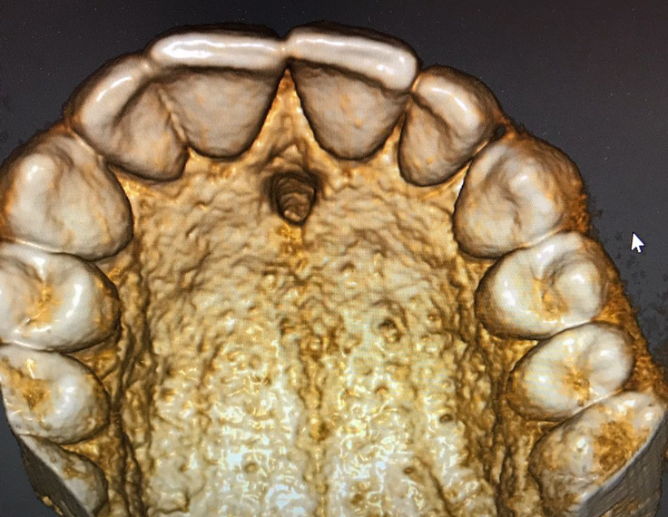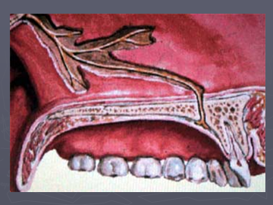
Fig.1 Nose-palatal Hole Fig. 2 Nose-palatal Nerve (II brance of trigeminus)

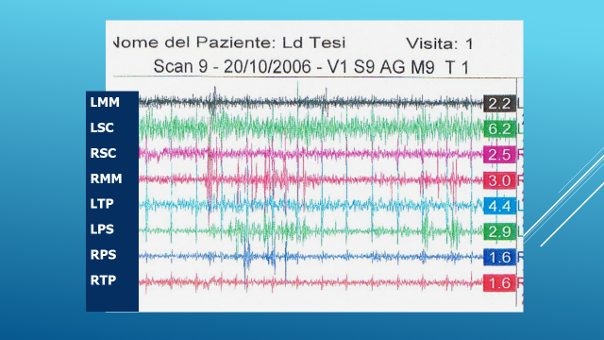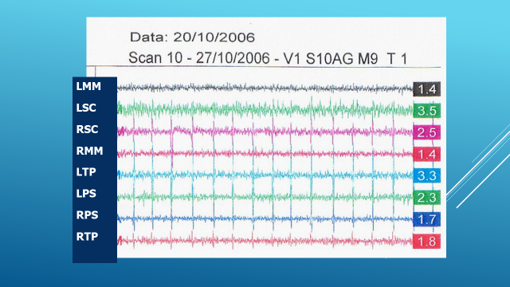
Fig 3. EMG without tongue to the spot Fig. 4 EMG with tongue to the spot

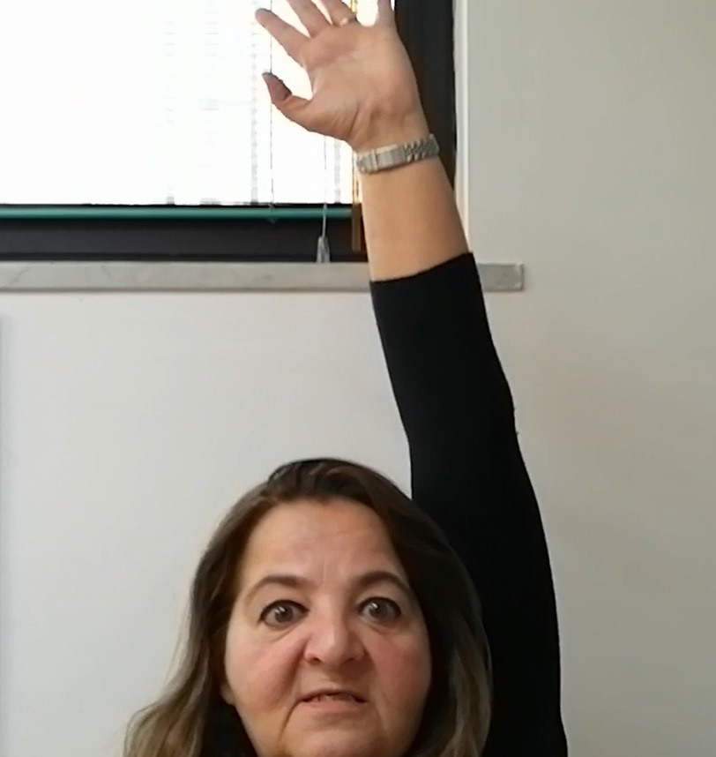
Fig. 5 Difficulty raising the arm Fig. 6 Disbelief by raising his arm pressing the spot

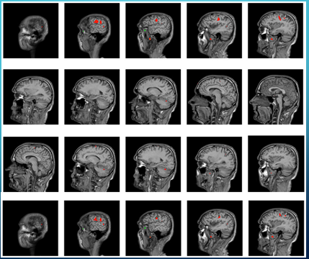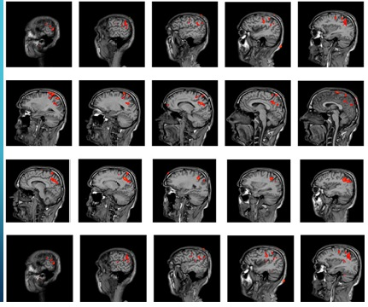
Fig. 7 Incorrect Swallow Fig. 8 Swallow with tongue to the spot

Dati di contatto
Dott. Antonio Ferrante
I trav. Luigi Angrisani, 23
84014 Nocera Inferiore
Dott.antonioferrante@gmail.com

